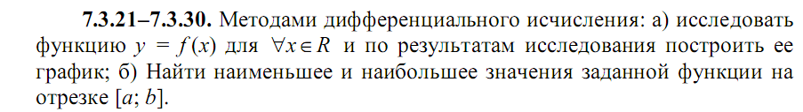

Решение:
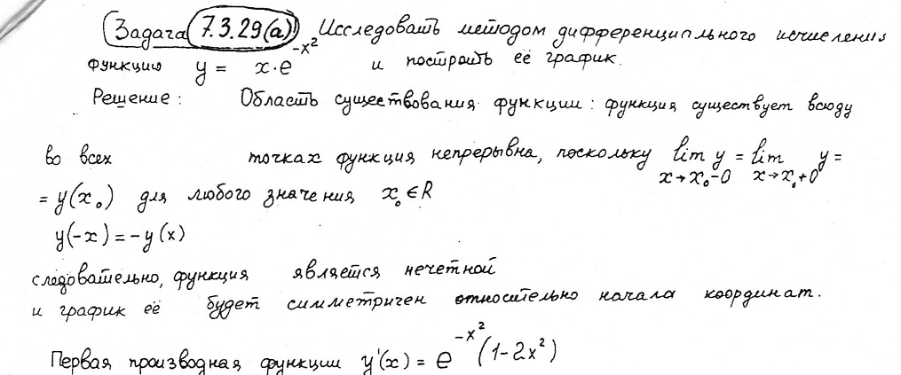
Показать расчет
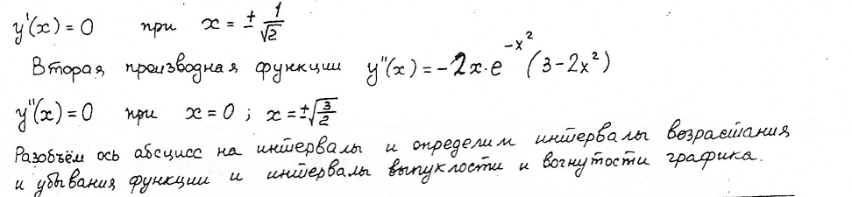
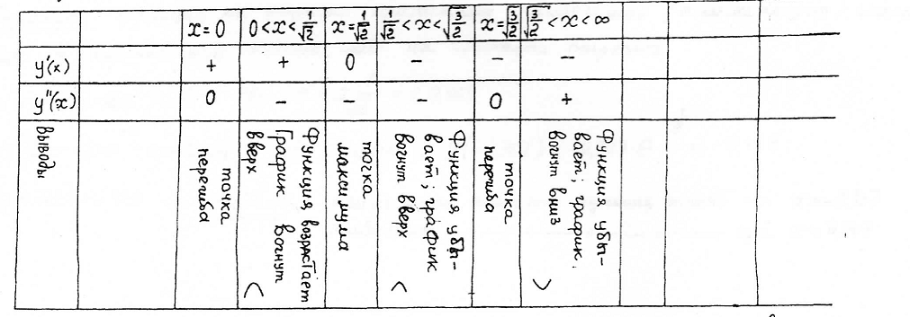

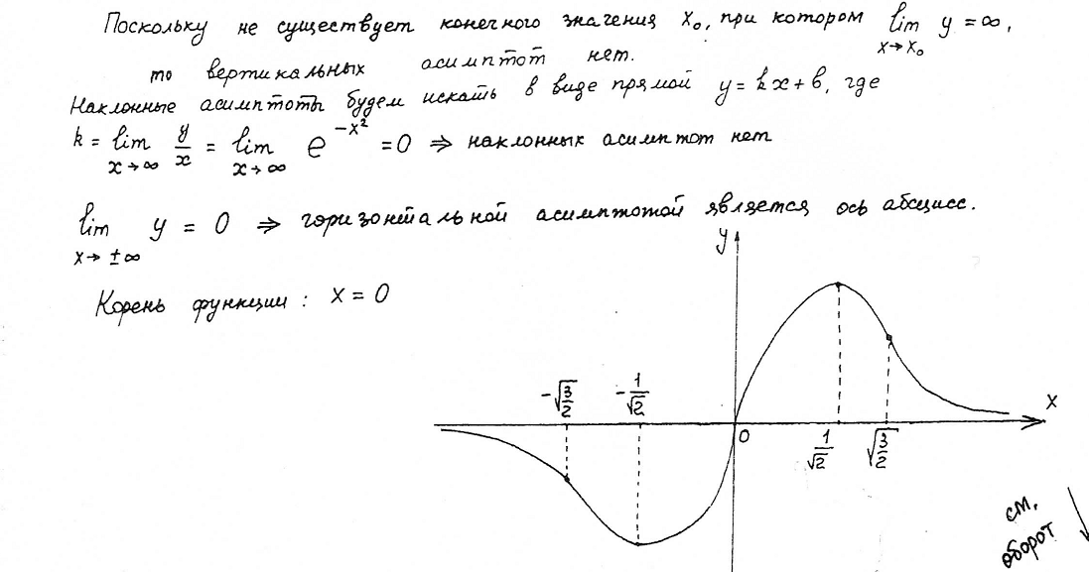
Y(±1/√2)=? Y(±√3/2)=?
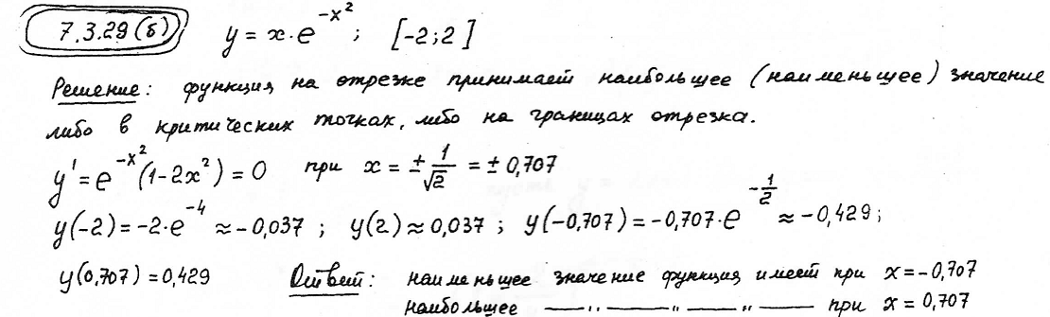
Х≠-0,707 и Х≠0,707 Какие точные значения?

